**Media Ultanum, Suatu Media yang Efektif untuk Meningkatkan Kemampuan Pemecahan Masalah Belajar Siswa SD**

Penulis:

Lisa Virdinarti Putra, S. Pd., M.Pd.

**KATA PENGANTAR**

Puji dan syukur kami panjatkan kehadirat Tuhan Yang Maha Esa atas segala berkat, rahmat dan kasih-Nya, sehingga penulis dapat menyelesaikan penyusunan buku monograf yang berjudul “Media Ultanum, Suatu Media yang Efektif untuk Meningkatkan Kemampuan Pemecahan Masalah Belajar Siswa SD”. Buku monograf ini diharapkan dapat menjadi tambahan referensi bagi para akademisi dan masyarakat pada umumnya dalam rangka menambah mengenai media pembelajaran untuk peningkatan kemampuan pemecahan masalah kelas V SD”

Media *Ultanum* bertujuan untuk memberikan tambahan referensi para pendidik khususnya dalam meningkatkan kemampuan pemecahan masalah siswa dalm matematika. Media Pembelajaran tersebut dapat digunakan oleh siswa kelas V Sekolah Dasar.

Keberhasilan penyusunan monograf ini juga tidak terlepas dari peran serta dan kontribusi berbagai pihak, baik dalam bentuk dukungan moril maupun material. Oleh karena itu penyusun menyampaikan ucapan terimakasih yang sebesar-besarnya kepada semua pihak guna penyusunan monograf ini. Kesempurnaan hanya milik Tuhan YME, oleh karena itu penyusun menyadari sepenuhnya bahwa buku ajar ini masih jauh dari kesempurnaan. Kritik dan saran membangun sangat penulis harapkan

Ungaran, November 2021

Penulis

**DAFTAR ISI**

HALAMAN JUDUL i

KATA PENGANTAR ii

DAFTAR ISI iii

BAB 1 PENDAHULUAN

* 1. Latar Belakang Masalah 2
  2. Luaran Yang Di Hasilkan 7

BAB 2 TINJAUAN PUSTAKA

* 1. Media *VCT* 8
  2. Media 10
  3. Kemampuan Pemecahan Masalah 12
  4. Kajian Relevan 16

BAB 3 TUJUAN DAN MANFAAT PENELITIAN

* 1. Tujuan Penelitian 19
  2. Manfaat Penelitian 19

BAB 4 METODE PENELITIAN

4.1 Metode dan Desain Penelitian 26

BAB 5 HASIL DAN PEMBAHASAN

5.1 Hasil 31

5.2 Pembahasan 32

BAB 6 KESIMPULAN DAN SARAN

* 1. Simpulan 31
  2. Saran 60

DAFTAR PUSTAKA 33

LAMPIRAN 36

GLOSARIUM 43

INDEKS 45

SINOPSIS 46

PROFIL PENULIS 48

**BAB 1**

**PENDAHULUAN**

1. Latar Belakang

Pendidikan merupakan salah satu peranan penting untuk menunjang kehidupan masyarakat. Mutu pendidikan yang baik juga akan menghasilkan output yang baik pula. Melalui pendidikan peserta didik dilatih untuk mandiri dalam menyelesaikan masalahnya tanpa bergantung pada orang lain. Maka dari itu, tujuan sekolah dasar adalah memberikan bekal kepada peserta didik berupa sikap, pengetahuan, dan keterampilan yang berguna untuk dirinya sendiri bahkan orang lain, sehingga peserta didik nantinya akan siap menghadapi tantangan yang sulit di masa yang akan datang.

Pendidikan yang berada di lingkungan sekolah mencangkup beberapa komponen termasuk guru dan peserta didik. Guru yang memiliki kompetensi mengajar yang baik maka akan menghasilkan proses pembelajaran yang baik pula, sehingga tujuan pembelajaran dan tujuan pendidikan akan tercapai dengan maksimal. Namun, untuk mencapai tujuan pembelajaran guru harus menerapkan pembelajaran yang kreatif, efektif, efesien dan interaktif di dalam kelas. Hal tersebut harus didukung juga dari beberapa aspek seperti guru, peserta didik, fasilitas, dan sebagainya. Guru sebagai fasilitator dalam pembelajaran di kelas harus memiliki kreatifitas tinggi sehingga dapat menumbuh kembangkan minat peserta didik dalam pembelajaran di kelas.

Untuk menghidupkan suasana kelas menjadi lebih interaktif, guru seharusnya dapat menginovasi pembelajaran yang lebih kreatif baik dari proses pembelajarannya ataupun sumber belajarnya. Dalam proses pembelajarannya guru dapat menginovasi pembelajaran menjadi lebih menyenangkan dengan menggunakan media dan model yang sesuai. Menurut, Azhar Arsyad (2011:15) mengemukakan fungsi utama media pembelajaran yaitu sebagai alat bantu mengajar yang turut mempengaruhi iklim, kondisi, dan lingkungan belajar yang ditata dan diciptakan oleh guru. Dari teori diatas disebutkan bahwa media tersebut digunakan sebagai alat bantu guru dalam memenuhi kebutuhan peserta didik dalam proses pembelajaran di dalam kelas untuk mencapai tujuan pembelajaran di dalam kelas.

Hasil observasi yang peneliti lakukan di SDN Susukan 04, kegiatan pembelajaran yang dilakukan oleh guru dalam pembelajaran masih sangat terlihat kurang kreatif dan tidak menimbulkan minat peserta didik dalam kegiatan belajar di kelas terlebih masa *new normal* saat ini. Kegiatan pembelajaran yang dilakukan juga masih berpusat pada guru (teacher center) sehingga peserta didik kurang aktif dalam kegiatan pembelajaran. Dengan penggunaan pendekatan teacher center tersebut menyebabkan siswa menjadi malas untuk berfikir ketika sedang dihadapkan oleh suatu permasalahan, dan kesulitan untuk memecahkan permasalahan tersebut.

Dalam hasil observasi terkait portofolio peserta didik juga memperlihatkan bahwa guru telah mengambil 3 aspek penilaian baik sikap, keterampilan, dan pengetahuan. Penilaian sikap dilihat dari perilaku peserta didik meliputi beberapa aspek karakter diantaranya tanggung jawab, disiplin, peduli, sopan santun, dan keaktifan siswa saat di kelas. Untuk penilaian keterampilan yaitu penilaian yang diambil dari kecerdasan ataupun kelihaian peserta didik saat menyelesaikan suatu permasalahan dalam proses pembelajaran, sedangkan pada penilaian pengetahuan diambil dari penguasaan materi pembelajaran peserta didik. Dari hasil pengamatan nilai pada portofolio tersebut ada yang harus di perbaiki, penilaian sikap sangat terlihat baik namun untuk penilaian keterampilan dan pengetahuan perlu diberikan treatmen pembelajaran agar dapat menumbuhkan minat belajar peserta didik sehingga nilai pada aspek keterampilan dan pengetahuannya dapat meningkat.

Di SDN Susukan 04, kegiatan pembelajaran pada topik mengenai geometri ruang (bangun ruang), masih dilakukan secara monoton dan belum interaktif. Pembelajaran monoton tersebut dapat dilihat dari pendekatan yang digunakan oleh guru saat pembelajaran yaitu pendekatan teacher center, dengan itu menyebabkan siswa menjadi bosan dan malas untuk berfikir solusi ketika dihadapkan oleh suatu permasalahan. Hal tersebut disebabkan karena guru tidak menggunakan jembatan media dan pendekatan yang sesuai dalam proses pembelajaran. Maka dari itu guru harus memvariasi dan mengemas pembelajaran sedemikian rupa sehingga dapat menunjang proses pembelajaran yang baik dan bermutu sehingga memiliki dampak yang positif dalam pembelajaran seperti meningkatkan kemampuan pemecahan masalah pada peserta didik serta mampu meningkatkan kemandirian peserta didik terhadap materi yang disampaikan guru didalam kelas . Media pembelajaran yang bisa digunakan dalam pembelajaran tersebut dapat berupa video yang menarik, power point, powtoon, media berbasis games atau video interaktif lainnya

*Games based learning* (GBL) diartikan sebagai metode pembelajaran dengan menggunakan game (permainan) yang bertujuan untuk membantu memudahkan proses pembelajaran, membuat pembelajaran menjadi menarik, bahkan bisa meningkatkan efektivitas pembelajaran. Hal ini sejalan dengan pendapat Maiga (2009:198), yang mengatakan bahwa bermain merupakan bagian penting dalam lingkungan belajar karena bisa meningkatkan pengalaman belajar yang mudah diingat, mempertinggi suasana hati dan membuat pembelajaran menjadi efektif. GBL sendiri bisa diterapkan pada berbagai macam jenis mata pelajaran seperti matematika, fisika, biologi, bahasa, sampai sejarah.

Ada berbagai jenis GBL yang sering digunakan dalam KBM saat ini mulai dari yang konvensional (tanpa menggunakan gadget) dan berbasis video game baik menggunakan perangkat desktop maupun mobile. GBL sendiri dianggap cocok diterapkan pada pembelajaran anak generasi saat ini karena beberapa faktor seperti : (1) kompetisi dan kerjasama tim dapat menambah motivasi pada siswa,, (2) adanya umpan balik yang cepat, membuat siswa bisa mencari alternatif lain dalam memecahkan masalah, menciptakan lingkungan belajar yang asik dan menyenangkan sehingga meningkatkan semangat dan motivasi siswa. Selain itu berdasarkan hasil penelitian Papastergiou, (2009); Kazigmolu,dkk (2012) dan beberapa penelitian serupa menunjukkan hasil bahwa GBL mampu meningkatkan motivasi siswa dalam belajar.

Hal ini disebabkan karena lingkungan pembelajaran berbasis permainan dapat menginspirasi siswa dan memberikan para siswa kesempatan belajar yang besar untuk meningkatkan pembelajaran mereka secara menyenangkan (Charles dkk, 2012).

Ular tangga merupakan permainan yang banyak dikenal khususnya lingkungan anak seklah dasar. Media ular tangga ini bertujuan agar dapat meningkatkan keaktifan siswa, belajar siswa yang menyenagkan sehingga hasilnyapun memuaskan. Media pembelajaran dapat memberikan pengaruh pengaruh positif dan signifikan terhadap mutu pembelajaran. Dengan media pembelajaran diharapkan meningkatkan hasil belajar siswa. Yang pada hakikatnya, siswa dapat melakukan kegiatan rutinitasnya dengan belajar dan bermain.

VCT merupakan metode menanamkan nilai *(values*) yang merujuk pada pendekatan nilai dengan cara sedemikian rupa sehingga peserta didik memperoleh kejelasan/kemantapan nilai. Menurut Muslih (2011: 116), *value clarification technique* memberikan penekanan pada usaha membantu siswa dalam mengkaji perasaan dan perbuatannya sendiri, untuk meningkatkan kesadaran mereka tentang nilai- nilai mereka sendiri. Menurut Fathurrohman (2011: 36) teknik yang digunakan dalam VCT bisa berupa angket dan tanya jawab, kemudian lahirnya metode ini merupakan upaya untuk membina nilainilai yang diyakini, sehubungan dengan timbulnya kekaburan nilai atau konflik nilai di tengah-tengah kehidupan masyarakat. Pembelajaran VCT yang diimplementasikan dalam proses belajar  
mengajar dijalankan secara tahap demi tahap sebagaimana proses belajar mengajar pada umumnya. Menurut Taniredja (2012: 89-90) menjelaskan langkah pembelajaran dengan VCT dalam 7 (tujuh) tahap yang dibagi dalam 3 tingkat:  
(a) Kebebasan Memilih, Pada tingkat ini terdapat 3 tahap, yaitu: (1) Memilih secara bebas, artinya kesempatan untuk menentukan pilihan yang menurutnya baik. Nilai yang dipaksakan tidak akan menjadi miliknya secara penuh; (2) Memilih dari beberapa alternatif. Artinya, untuk menentukan pilihan dari beberapa alternatif pilihan secara bebas; (3) Memilih setelah dilakukan analisis pertimbangan konsekuensi yang akan timbul sebagai akibat pilihannya. (b) Menghargai, Terdiri atas 2 tahap pembelajaran, yaitu; (1) Adanya perasaan senang dan bangga dengan nilai yang menjadi pilihannya, sehingga nilai tersebut akan menjadi bagian dari dirinya; (2) Menegaskan nilai yang sudah menjadi bagian integral dalam dirinya di depan umum. Artinya, bila kita menggagap nilai itu suatu pilihan, maka kita akan berani dengan penuh kesadaran untuk menunjukkannya di depan orang lain.

Dalam hal ini perlu adanya sisipan dalam anak melakuakan setiap rutinitasnya, agar suasana belajar juga terlibat di dalamnya. Salah satunya adalah dengan menerapkan literasi numerasi pada permainan ular tangga. Literasi numerasi terdiri dari tiga aspek berupa berhitung, relasi numerasi, dan operasi aritmatika Berhitung adalah kemampuan untuk menghitung suatu benda secara verbal dan kemampuan untuk mengidentifikasi jumlah dari benda. Relasi numerasi berkaitan dengan kemampuan untuk membedakan kuantitas suatu benda seperti lebih banyak, lebih sedikit, lebih tinggi, atau lebih pendek. Sementara itu, operasi aritmatika adalah kemampuan untuk mengerjakan operasi matematika dasar berupa penjumlahan dan pengurangan. Penerapan nilai pemecahan masalah dan kemandirian juga diberikan dalam penelitian ini, harapannya anak mampu untuk belajar tanpa bantuan oranglain, bertanggungjawab, dan mampu mengontrol dirinya sendiri.

1. **Luaran yang dihasilkan**

|  |  |  |  |
| --- | --- | --- | --- |
| No | Jenis Luaran | Tahun Capaian | Status Capaian |
| 1 | Pengelolaan pembelajaran dengan menggunakan literasi numerasi (ular tangga numerasi) | 2021 | Ada peningkatan |
| 2 | Artikel ilmiah yang dipublikasikan di jurnal nasional | 2021 | Publish |
| 3 | Artikel pada media massa | 2021 | Publish |

**BAB 2**

**TINJAUAN PUSTAKA**

**2.1 Metode *VCT***

VCT merupakan metode menanamkan nilai *(values*) yang merujuk pada pendekatan nilai dengan cara sedemikian rupa sehingga peserta didik memperoleh kejelasan/kemantapan nilai. Menurut Muslih (2011: 116), *value clarification technique* memberikan penekanan pada usaha membantu siswa dalam mengkaji perasaan dan perbuatannya sendiri, untuk meningkatkan kesadaran mereka tentang nilai- nilai mereka sendiri. Menurut  
Fathurrohman (2011: 36) teknik yang digunakan dalam VCT bisa berupa angket dan tanya jawab, kemudian lahirnya metode ini merupakan upaya untuk membina nilainilai yang diyakini, sehubungan dengan timbulnya kekaburan nilai atau konflik nilai di tengah-tengah kehidupan masyarakat.

Pendapat lainnya dikemukakan oleh La iru dan La Ode Saifun (2012 : 84), yang mengemukakan bahwa manfaat mengapa seorang pendidik sebaiknya menggunakan *VCT* dalam pembelajaran nilai di dalam kelas, karena VCT memiliki keunggulan yaitu:

1. Mampu membina dan menanamkan nilai dan moral pada ranah *internal side*
2. Mampu mengklasifikasikan/ menggali dan mengungkapkan isi peran materi yang disampaikan selanjutnya akan memudahkan bagi guru untuk menyampaikan makna, pesan moral/nilai
3. Mampu mengklasifikasikan dan menilai kualitas moral diri siswa, melihat nilai yang ada pada orang lain dan memahami nilai moral yang ada dalam kehidupan nyata
4. Mampu mengundang, melibatkan, membina dan mengembangkan potensi diri siswa terutama mengembangkan potensi sikap.
5. Mampu memberikan sejumlah pengalaman belajar dari berbagai  
   kehidupan
6. Mampu menangkal, meniadakan, mengintervensi dam memadukan  
   berbagai nilai moral dalam sistem nilai dan moral yang ada dalam diri siswa
7. Memberi gambaran nilai moral yang patut diterima dan menuntun serta memotivasi untuk hidup layak.

Pembelajaran VCT yang diimplementasikan dalam proses belajar mengajar dijalankan secara tahap demi tahap sebagaimana proses belajar mengajar pada  
umumnya. Menurut Taniredja (2012: 89-90) menjelaskan langkah pembelajaran dengan VCT dalam 7 (tujuh) tahap yang dibagi dalam 3 tingkat:

1. Kebebasan Memilih, Pada tingkat ini terdapat 3 tahap, yaitu: (1) Memilih secara bebas, artinya kesempatan untuk menentukan pilihan yang menurutnya  
   baik. Nilai yang dipaksakan tidak akan menjadi miliknya secara penuh; (2) Memilih dari beberapa alternatif. Artinya, untuk menentukan pilihan dari beberapa alternatif pilihan secara bebas; (3) Memilih setelah dilakukan analisis pertimbangan konsekuensi yang akan timbul sebagai akibat pilihannya
2. Menghargai, Terdiri atas 2 tahap pembelajaran, yaitu; (1) Adanya perasaan senang dan bangga dengan nilai yang menjadi pilihannya, sehingga nilai  
   tersebut akan menjadi bagian dari dirinya; (2) Menegaskan nilai yang sudah menjadi bagian integral dalam dirinya di depan umum. Artinya, bila kita menggagap nilai itu suatu pilihan, maka kita akan berani dengan penuh kesadaran untuk menunjukkannya di depan orang lain
   1. **Media**

Media adalah sebagai alat grafis dan foto grafis untuk menangkap, memproses atau menyusun kembali informasi visual atau verbal (Sukirman, 2013:43). Pengembangan materi ajar dengan media membuat pembelajaran menjadi lebih terarah dan lebih menarik. Sehingga siswa merasa mempunyai rasa ingin tahu yang besar dan fokus memperhatikan pembelajaran.

Menurut Kustandi (2011:9) media pembelajaran adalah alat yang dapat membantu proses belajar mengajar dan berfungsi untuk memperjelas makna pesan yang disampaikan, sehingga dapat mencapai tujuan pembelajaran dengan lebih baik dan sempurna. Media pembelajaran dapat dikelompokkan menjadi empat kelompok yaitu media hasil teknologi cetak, media hasil teknologi *audio visual,* media hasil teknologi berbasis komputer, serta media hasil gabungan teknologi cetak dan computer.

Dari pendapat para ahli media pembelajaran adalah alat yang digunakan untuk menyampaikan materi pembelajaran agar pembelajaran berlangsung efektif dan efisien. Media pembelajaran yang digunakan dalam penelitian ini adalah media pembelajaran visual. Media visual menurut Sanjaya (2008:211) yaitu media yang dapat di lihat saja, tidak mengandung unsur suara. Media visual adalah media yang melibatkan indra penglihatan. Media ini hanya dapat menyampaikan pesan melalui indra penglihatan atau hanya dapat dilihat dengan mata saja, indra lain seperti telinga tidak dapat difungsikan untuk media visual ini.

Media visual yang digunakan adalah media “Ultanum”. Media Ultanum merupakan singkatan dari ular tangga numerasi. Permainan ini mengajarkan anak agar mengenal apa itu literasi numerasi, karena pada dasarnya hal ini ditemui pada setiap aktifitas mereka sehari-hari. Selain itu, diharapkan agar siswa mampu belajar dengan menyenangkan dalam permainan ini sehingga tercapai konsep mengenai numerasi dan akhirnya dapat memecahkan permasalahan dari suatu permasalahan matematika.

* 1. **Kemampuan Pemecahan Masalah**

Pemecahan masalah merupakan bagian dari kurikulum matematika yang sangat penting karena dalam proses pembelajaran maupun penyelesaiannya, siswa dimungkinkan memperoleh pengalaman menggunakan pengetahuan serta keterampilan yang sudah dimiliki untuk diterapkan pada pemecahan masalah. Hal ini sesuai dengan pendapat Abdurrahman (2003: 254) bahwa: “Pemecahan masalah adalah aplikasi dan konsep keterampilan. Dalam pemecahan masalah biasanya melibatkan beberapa kombinasi konsep dan keterampilan dalam suatu situasi baru atau situasi yang berbeda. Sebagai contoh, pada saat siswa diminta untuk mengukur luas selembar papan, beberapa konsep dan keterampilan ikut terlibat. Beberapa konsep yang terlibat adalah bujur sangkar, garis sejajar dan sisi; dan beberapa keterampilan yang terlibat adalah keterampilan mengukur, menjumlahkan dan mengalikan.”

Moursund (2005:29) menyatakan bahwa seseorang dianggap memiliki atau mengalami masalah bila menghadapi empat kondisi berikut, yaitu :

* 1. Memahami dengan jelas kondisi atau situasi yang sedang terjadi.
  2. Memahami dengan jelas tujuan yang diharapkan. Memiliki berbagai tujuan untuk menyelesaikan masalah dan dapat mengarahkan menjadi satu tujuan penyelesaian.
  3. Memahami sekumpulan sumber daya yang dapat dimafaatkan untuk mengatasi situasi yang terjadi sesuai dengan tujuan yang diinginkan. Hal ini meliputi waktu, pengetahuan, keterampilan, teknologi atau barang tertentu.
  4. Memiliki kemampuan untuk menggunakan berbagai sumber daya untuk mencapai tujuan.

Dalam pembelajaran matematika, masalah dapat disajikan dalam bentuk soal tidak rutin yang berupa soal cerita, penggambaran fenomena atau kejadian, ilustrasi gambar atau teka-teki.

Berkaitan dengan kemampuan pemecahan masalah matematis, di dalam Prinsip-prinsip dan Standar dari NCTM tahun 2000 (Walle, 2007:5) menyatakan bahwa ada empat indikator dari pemecahan masalah matematis, yaitu: 1) siswa membangun pengetahuan matematis baru melalui pemecahan masalah; 2) siswa menyelesaikan masalah yang muncul dalam matematika dan dalam bidang lain; 3) siswa menerapkan dan menyesuaikan berbagai macam strategi yang cocok untuk memecahkan masalah; dan 4) siswa mengamati dan mengembangkan proses pemecahan masalah matematis. Selain itu menurut NCTM (2000) bahwa pemecahan masalah melibatkan konteks yang bervariasi yang berasal dari penghubungan masalah-masalah dalam kehidupan sehari-hari untuk situasi matematika yang ditimbulkan.

Menurut Polya (dalam Ruseffendi, 1991), untuk memecahkan suatu masalah ada empat langkah yang dapat dilakukan, yakni:

1. Memahami masalah.

Kegiatan dapat yang dilakukan pada langkah ini adalah: apa (data) yang diketahui, apa yang tidak diketahui (ditanyakan), apakah informasi cukup, kondisi (syarat) apa yang harus dipenuhi, menyatakan kembali masalah asli dalam bentuk yang lebih operasional (dapat dipecahkan). Ada beberapa pertanyaan yang dapat membantu siswa dalam mengidentifikasi unsur yang diketahui dan ditanyakan dalam soal diantaranya: (1) apakah yang diketahui dari soal, (2) apakah yqng ditanyakan dari soal, (3) apa saja informasi yang diperlukan, (4) bagaimana akan menyelesaikan soal.

1. Merencanakan pemecahannya.

Kegiatan yang dapat dilakukan pada langkah ini adalah: mencoba mencari atau mengingat masalah yang pernah diselesaikan yang memiliki kemiripan dengan masalah yang akan dipecahkan, mencari pola atau aturan, menyusun prosedur penyelesaian (membuat konjektur).

1. Menyelesaikan masalah sesuai rencana.

Kegiatan yang dapat dilakukan pada langkah ini adalah: menjalankan prosedur yang telah dibuat pada langkah sebelumnya untuk mendapatkan penyelesaian.

1. Memeriksa kembali prosedur dan hasil penyelesaian.

Kegiatan yang dapat dilakukan pada langkah ini adalah: menganalisis dan mengevaluasi apakah prosedur yang diterapkan dan hasil yang diperoleh benar, atau apakah prosedur dapat dibuat generalisasinya.

* 1. **Penelitian yang Relevan**

Penelitian terkait topic yang akan dikaji oleh peneliti, sudah dikaji oleh beberapa peneliti diantaranya:

1. Aksoy G (2012) melakukan sebuah penelitian mengenai *The Effects of Animation Technique on the 7th Grade Science and Technology Course. International Journal of Scientific Research.* Pada penelitian ini terlihat adanya perbedaan signifikan terkait prestasi akademik peserta didik saat posttest “*statistically significant difference between the two groups was established in terms of the students academic achievement levels on the subjects of the “Human and Environment” unit (Animation Group) 78, 61 > 63,17 (control group) with this, it was determined that the animation group was superior to the control group in increasing their academic achievements.”* Pada pernyataan tersebut terlihat bahwa adanya perbedaan antara kelas eksperimen (kelas animasi) dengan kelas kontrol, hasil belajar akademik lebih unggul pada kelas eksperimen daripada kelas kontrol maka dapat dinyatakan bahwa pembelajaran berbasis animasi dapat meningkatkna hasil belajar akademik pada peserta didik.
2. Nina Nurhasanah & Mohamad Anwar Kurnaedi Saputra (2016) melakukan penelitian mengenai pengaruh penggunaan metode problem solving terhadap hasil belajar PKN tentang globalisasi di kelas IV sekolah dasar di desa Sukaharjo Kecamatan Cijeruk Bogor dengan metode VCT. Pada penelitian ini terlihat adanya perbedaan signifikan antara hasil belajar yang menggunakan metode problem solving dengan hasil belajar yang menggunakan metodee ekspository dengan hasil t hitung > t tabel yaitu 3,05 > 1,67 maka H0 ditolak dan H1 diterima.
3. Adkhar Bastiar (2016) melakukan pengembangan penelitian mengenai media video animasi berbasis powtoon pada mata pelajaran Ilmu Pengetahuan Alam untuk melihat pemecahan masalah siswa. Penelitian ini menghasilkan bahwa media telah menemukan kelayakan syarat untuk digunakan sebagai media pembelajaran yang interaktif dalam pokok bahasan mengenai tentang tumbuhan dan hewan. Dari hasil penelitian ini diperoleh pengukuran keefektifan dalam 3 aspek yakni aspek media yang mencapai 93,33%, aspek tampilan produk yang mencapai 82%, dan aspek kualitas dan keefektifan yang mencapai 82,22% dari hasil tersebut video pembelajaran animasi berbasis *powtoon* dapat dikatakan layak.

**BAB 3**

**TUJUAN DAN MANFAAT PENELITIAN**

* 1. **Tujuan Penelitian**

Berdasarkan rumusan masalah yang berada di latar belakang tersebut, maka tujuan penelitian ini adalah:

1. Mendeskripsikan perbedaan penggunaan metode *VCT* dengan media Ultanum untuk meningkatkan kemampuan pemecahan masalah siswa
2. Mendeskripsikan pengaruh penggunaan metode *VCT* dengan media Ultanum untuk meningkatkan kemampuan pemecahan masalah siswa
3. Mendeskripsikan keefektifan metode *VCT* dengan media Ultanum untuk meningkatkan kemampuan pemecahan masalah siswa
   1. **Manfaat Penelitian**

Berdasarkan tujuan penelitian yang ingin dicapai, maka penelitian ini memberikan harapan dalam dunia pendidikan baik secara langsung dan secara tidak langsung. Adapun manfaat penelitian ini sebagai berikut:

1. Manfaat Teoritis

Secara teoritis, manfaat penelitian ini dapat bermanfaat sebagai berikut:

1. Dapat berkontribusi dalam pengembangan dunia pendidikan khususnya dibidang Pendidikan Sekolah Dasar, yaitu membuat inovasi media pembelajaran ular tangga numerasi untuk menaingkatkan kemmpuan pemecahan masalah matematika untuk kelas V SD.
2. Memberikan referensi bagi peneliti-peneliti selanjutnya yang berhubungan dengan media pembelajaran.
3. Manfaat Praktis

Secara praktis, penelitian ini bermanfaat sebagai berikut:

1. Bagi penulis

Dapat menambah wawasan keilmuan secara langsung dalam meningkatkan kemampuan pemecahan masalah matematika menggunakan media *ultanum.*

1. Bagi pendidik dan calon pendidik

Dapat memberikan kontribusi dalam menambah pengetahuan dan pemikiran bagaimana cara mengembangkan media pembelajaran yang inovatif bagi peserta didik.

1. Bagi anak didik

Anak didik berperan sebagai subyek penelitian, harapannya dapat memperoleh pengalaman dalam pembelajaran secara aktif, kreatif, dan menyenangkan melalui media pembelajaran yang dikembangkan.

**BAB 4**

**METODE PENELITIAN**

* 1. **Tempat dan Waktu Penelitian**

Penelitian ini dilaksanakan di SDN Susukan 04 Kabupaten Semarang.Penelitian direncanakan selama tujuh bulan yakni dari bulan Maret sampai dengan Desember 2021 dengan perincian kegiatan pada Tabel 3.1.

**Tabel 4.1 Perencanaan Penelitian**

|  |  |  |
| --- | --- | --- |
| **No** | **Kegiatan** | **Waktu Pelaksanaan** |
| **1** | Penyusunan rencana penelitian dan instrument penelitian | Maret-April 2021 |
| **2** | Uji coba instrument | Mei 2021 |
| **3** | Pengumpulan data | Juli-Agustus 2021 |
| **4** | Pengolahan data | September-Oktober 2021 |
| **5** | Penyusunan laporan kemajuan dan laporan akhir penelitian | November-Desember 2021 |

* 1. **Desain Penelitian**

Desain penelitian yang digunakan dalam penelitian ini adalah *Quasy Experimental Design* (eksperimen semu). *Quasi experimental design* merupakan eksperimen yang mempunyai kelompok kontrol, tetapi tidak dapat berfungsi sepenuhnya untuk mengontrol variabel-variabel luar yang mempengaruhi pelaksanaan eksperimen (Sugiyono 2015: 116). Bentuk *quasi experimental design* yang digunakan adalah *pretest-posttest control group design* dengan paradigma sebagai berikut.

**E O1 X O2**

**K O3 Y O4**

**Gambar 4.1 Desain Penelitian**

***Pretest- Posttest Control Group Design.***

O1 = *pretest* pada kelas eksperimen

O2 = *posttest* pada kelas eksperimen

O3 = *pretest* pada kelas kontrol

O4 = *posttest* pada kelas kontrol

E = eksperimen

K = kontrol

X = pemberian perlakuan metode kumon

Y = pemberian metode kumon dengan media tapertis

Dalam desain ini terdapat dua kelompok, kemudian diberi *pretest* untuk mengetahui keadaan awal adakah perbedaaan antara kelompok eksperimen dan kelompok kontrol. Hasil *pretest* yang baik bila nilai kelompok eksperimen tidak berbeda secara signifikan (Sugiyono 2015: 118).

* 1. **Teknik dan Instrumen Pengumpulan Data**

Data yang akan dikumpulkan dalam penelitian eksperimen ini sebagai berikut.

**Tabel 4.2 Teknik dan Instrumen Pengumpulan Data**

| **No** | **Data** | **Sumber Data** | **Teknik** | **Instrumen** |
| --- | --- | --- | --- | --- |
| 1 | Nilai hasil belajar siswa selama pembelajaran sebelum, dan setelah mengikuti pembelajaran | Hasil tes kemampuan pemecahan masalah yang dikerjakan oleh siswa dari kelas eksperimen 1 dan 2 sebagai sampel dari penelitian ini | * Tes | * Soal Tes Isian Singkat |
| 2 | Data pemahaman kemampuan pemecahan masalah siswa | Data diperoleh melalui tes tertulis siswa | * Tes | * Soal Tes Isian Singkat |
| 3 | Data proses belajar siswa pada saat pembelajaran matematika. | Data ini diperoleh dari hasil observasi dan wawancara dengan siswa pada kedua kelas eksperimen. | * Non Tes | * Lembar observasi aktivitas guru dan siswa * Wawancara * Foto, Video |

Berdasarkan tabel 4.2, penelitian ini menggunakan dua teknik yaitu tes dan non tes. Berikut penjelasan kedua teknik tersebut.

1. Tes

Tes yang digunakan adalah *pretest* dan *posttest* pada akhir pembelajaran. Tes digunakan beberapa pertanyaan yang disusun pada mata pelajaran dalam bentuk isian siangkat untuk mengetahui hasil belajar siswa.

1. Non Tes

Metode nontes dalam penelitian ini menggunakan metode wawancara tidak terstruktur, observasi, dokumentasi dan catatan lapangan.

Instrumen penelitian yang digunakan untuk pengumpulan data dalam penelitian ini berupa instrumen tes dan instrumen nontes. Instrumen tes berupa soal berbentuk isian singkat untuk mengukur hasil belajar dan pemahaman konsep perkalian siswa setelah mengikuti pembelajaran dengan metode kumon Sedangkan instrumen non tes digunakan untuk mengetahui aktivitas guru dan siswa selama proses pembelajaran. Instrumen nontes yang digunakan adalah wawancara tidak terstruktur, lembar observasi, skala sikap, dan dokumentasi.

* 1. **Teknik Analisis Data**
     1. **Uji Coba Instrumen Butir Soal**

Uji coba instrument butir soal dilaksanakan di SDN Susukan 04 pada siswa kelas VI SD, dengan alasan siswa kelas V sudah mendapatkan pelajaran tentang materi geometri. Selanjutnya soal tersebut diuji validitas, reliabilitas, daya beda serta tingkat kesukarannya.

* + 1. **Uji Normalitas, Homogenitas, dan Uji Hipotesis**
       1. **Uji Normalitas Sampel**

Uji normalitas dilakukan terhadap hasil belajar yang dicapai seluruh anggota sampel dengan menggunakan uji *Lilliefors* dan dibantu dengan menggunakan program *Statistical Product and Service Solution* Versi 22.0. Pengambilan keputusan uji dan penarikan simpulan diambil pada taraf signifikan (α) 5%. Jika signifikan yang diperoleh > α, maka sampel berasal dari populasi yang berdistribusi normal. Jika signifikan yang diperoleh < α, maka sampel bukan berasal dari populasi yang berdistribusi normal. Pengolahan data dilakukan dengan melihat kolom nilai pada *Kolmogorof-Smirnov.* Berdasarkan pendapat Priyatno (2010: 71), uji normalitas data menggunakan uji *Lilliefors* pada kolom *Kolmogorov- Smirnov* dengan kriteria jika signifikansi lebih besar dari 0,05, maka data dinyatakan normal. Uji normalitas dengan *Liliefors* dilakukan dengan langkah-langkah klik *analyze – dercriptive statistics – explore –* masukkan hasil belajar pretest dan posttest kelas eksperimen 1 dan 2 dalam kota *dependent list* – klik *plots* – beri tanda centang pada *normality plots with test* – *continue* – *ok*.

* + - 1. **Uji Homogenitas**

Pengujian homogenitas sampel menggunakan tes *Levene’s* dengan penghitungan menggunakan program *Statistical Product and Service Solution* versi 22.0. Setelah data dinyatakan normal maka langkah selanjutnya adalah pengujian homogenitas. Uji homogenitas ini digunakan untuk menyatakan kesetaraan antara variabel yang diuji.

Uji homogenitas dilakukan menggunakan spss 22.0 dengan langkah-langkah klik ­*analyze* – *compare means* – *one way ANOVA* – masukkan nilai pada kotak *dependent list* dan variabel sekolah ke kotak *factor* – klik *options* – beri tanda centang pada *homogeneity of variance test* – klik *continue* – OK.Data dinyatakan homogeny jika nilai signifikansi lebih dari 0,05 (Sugiyono, 2010:141).

* + - 1. **Gain Score**

Uji gain dilakukan untuk mengetahui besar peningkatan hasil tes siswa sebelum diberi perlakuan dan setelah mendapatkan perlakuan menggunakan metode kumon dengan media tapertis yang dianalisis menggunakan gain *score*. Analisis N-Gain digunakan untuk mengetahui selisih antara skor *posttest* dan *pretest* (Widhiarso, 2011:1). Langkah-langkahnya adalah sebagai berikut.

1. Mencari nilai maksimum, nilai minimum, rata-rata dan simpangan baku gain *score* kelas eksperimen dan kelas kontrol.
2. Menguji normalitas kelas eksperimen dan kelas kontrol dengan dengan uji *Kolmogorov-Smirnov* menggunakan program SPSS versi 23. Taraf signifikansinya adalah 0,05. Jika probabilitas > 0,05 maka berdistribusi normal.
3. Menguji homogenitas dua varians dengan menggunakan program SPSS versi 23. Taraf signifikansinya adalah 0,05. Jika probabilitas > 0,05 maka kedua kelas adalah homogen.
4. Uji beda dua rata-rata (uji-t) melalui uji satu pihak dengan menggunakan program SPSS versi 23. Hipotesisnya dirumuskan dalam bentuk hipotesis statistik sebagai berikut.

H0:GE= GK

Ha: GE > GK

Keterangan

Ho = Peningkatan rata-rata skor gain hasil belajar kelas eksperimen yang menggunakan metode kumon dengan media tapertis sama dengan kelas kontrol yang hanya menggunakan metode kumon.

Ha = Peningkatan rata-rata skor gain hasil belajar kelas eksperimen yang menggunakan metode kumon dengan media tapertis lebih tinggi kelas kontrol yang hanya menggunakan metode kumon.

1. Menghitung indeks gain (*normalized gain*) dengan rumus yang dikemukakan oleh Meltzer (2002:1260) sebagai berikut.



Keterangan :

g = Gain

SM = Skor maksimal

(Spre) = Skor rata-rata *pretest*

(*Spost*) = Skor rata-rata *posttest*

Adapun kriteria tingkat indeks gain (*normalized gain*) pada tabel 3.3 berikut.

**Tabel 4.3. Kriteria *Normalized Gain***

|  |  |
| --- | --- |
| **Klasifikasi** | **Kriteria** |
| **(g) ≥ 0,70** | N-gain tinggi |
| **0,30 < (g) > 0,70** | N-gain sedang |
| **(g) ≤ 0,30** | N-gain tinggi |

* + - 1. **Uji**

Kesimpulan rata-rata gain skor pada kelompok eksperimen dengan rata-rata gain score kelompok kontrol dapat diketahui melalui uji-t. Dengan hipotesis seperti berikut ini:

Ho = tidak ada perbedaan pemahaman konsep siswa antara kelompok kontrol dengan kelompok eksperimen.

Ha = ada perbedaan pemahaman konsep siswa antara kelompok kontrol dengan kelompok eksperimen.

Pengujian hipotesis dibantu dengan *software SPSS* versi 23. Jika didapatkan nilai t hitung > daripada t tabel, maka dapat ditarik kesimpulan bahwa Ha diterima dan Ho ditolak. Pengambilan keputusan bisa juga dilihat dari nilai signifikansinya. Jika nilai signifikansinya lebih dari 0,05 maka Ho diterima, sedangkan jika nilai signifikansinya kurang dari 0,05 maka Ho ditolak (Priyatno, 2010: 35).

* + - 1. **Uji Analisis Regresi Linear**

Analisis regresi linear berganda adalah hubungan secara linear antara dua atau lebih variabel independen dengan variabel dependen. Analisis ini untuk mengetahui arah hubungan antara variabel dependen dengan variabel dependen. Uji analisis regresi linear menggunakan SPSS versi 23. Pengambilan keputusan bisa juga dilihat dari nilai signifikansinya. Menurut Sugiyono (2015:67) pedoman untuk memberikan interpretasi koefisien korelasi sebagai berikut:

0,80 -1,000 =sangat kuat

0,60- 0,799 = kuat

0,40- 0,599 = sedang

0,20- 0,399 = rendah

0,00- 0,199 = sangat rendah

**BAB 5**

**HASIL DAN PEMBAHASAN**

Keterampilan numerasi dibutuhkan dalam semua aspek kehidupan, baik di rumah maupun di masyarakat. Dalam kehidupan sehari-hari dan bermasyarakat, misalnya ketika berbelanja, merencanakan liburan, memulai usaha, membangun rumah, informasi mengenai kesehatan, semuanya membutuhkan numerasi. Informasi-informasi tersebut biasanya dinyatakan dalam bentuk numerik atau grafik. Untuk membuat keputusan yang tepat, siswa harus memahami numerasi. Numerasi adalah kemampuan, kepercayaan diri dan kesediaan untuk terlibat dengan informasi kuantitatif atau spasial untuk membuat keputusan berdasarkan informasi dalam semua aspek kehidupan sehari-hari(Alberta, 2019).

Berdasarkan analisis data, diperoleh gambaran mengenai literasi numerasi yang dianalisis berdasarkan learning trajectory siswa dalam menyelesaikan soal pemecahan masalah tidak terstruktur. Secara umum, siswa memiliki kemampuan mengaplikasikan konsep bilangan dan keterampilan operasi hitung di dalam kehidupan sehari-hari. Kemampuan ini ditunjukkan dengan kecakapan siswa dalam menggunakan keterampilan matematika dalam memecahkan masalah tidak terstruktur pada materi bilangan. Numerasi dapat diartikan sebagai kemampuan untuk mengaplikasikan konsep bilangan dan keterampilan matematika dalam kehidupan sehari-hari, kenyamanan terhadap bilangan dan cakap menggunakan matematika secara praktis, dan memiliki apresiasi dan pemahaman informasi yang dinyatakan secara matematika (Kemendikbud, 2017). Prinsip dasar literasi numerasi adalah bersifat kontekstual. Dengan demikian, soal yang dibuat untuk mengeksplorasi literasi numerasi siswa haruslah yang berkaitan dengan kehidupan sehari-hari siswa. Hal ini dikarenakan kemampuan siswa dalam berpikir analitis serta pemecahan masalah secara tidak langsung berkorelasi dengan kemampuan membaca pemahaman anak

Hasil uji normalitas bakat numerik yaitu berdasarkan analisis maka diperoleh chi square hitung = 8,73, dan menggunakan taraf signifikan 5% maka diperoleh chi square tabel 10,07. Hal ini berarti 9,73 < 10,07 berarti sebaran data berdistribusi normal. Hasil uji normalitas kemampuan pemecahan masalah matematika yaitu Berdasarkan analisis maka diperoleh chi square hitung 4,36, dan menggunakan taraf signifikan 5% dengan menggunakan maka diperoleh chi square tabel 10,07. Hal ini berarti 5,36 < 10,07. Jadi sebaran data berdistribusi normal. Setelah melalui uji normalitas dan data berdistribusi normal maka dilanjutnya dengan uji hipotesis yang dilakukan adalah uji hipotesis dengan teknik menggunakan analisis **product moment** *(*variabel X dengan Y). Adapun langkah-langkah analisis korelasi product moment adalah sebagai berikut: 1) Merumuskan hipotesis nol, 2) Menyusun tabel kerja statistic, 3) Memasukkan data hasil kerja statistik ke dalam rumus, 4) Menguji harga statistic hasil penelitian, 5) Menarik kesimpulan.

| **Correlations** | | | |
| --- | --- | --- | --- |
|  |  | ultanum | Pem masalah |
| Ultanum | Pearson Correlation | 1 | .812** |
| Sig. (2-tailed) |  | .000 |
| N | 36 | 36 |
| Pem masalah | Pearson Correlation | .812** | 1 |
| Sig. (2-tailed) | .000 |  |
| N | 36 | 36 |

Tabel 5.1 Output peningkatan media ultanum dengan kemampuan pemecahan masalah matematika

Dengan melihat Tabel 5.1 untuk menolak atau menerima Ho dengan bantuan sig, jika sig < α maka Ho ditolak, sebaliknya diterima. Dari tabel output terlihat sig = 0,000 kurang dari 5% berarti tolak Ho. Jadi dapat disimpulkan bahwa adanya hubungan atau korelasi antara media ultanum dengan kememapuan pemecahan masalah matematika siswa. Dengan melihat nilai korelasi r = 0,812, hal ini menunjukkan nilai yang cukup besar. Jadi terdapat hubungan yang kuat antara media ultanum dengan kemampuan pemecahan masalah matematika siswa

Dalam penelitian yang dilakukan nampak bahwa terdapat hubungan hubungan yang kuat antara media ultanum dengan kemampuan pemecahan masalah matematika siswa. Banyak faktor yang mempengaruhi belajar dari internal siswa, yaitu aspek fisiologis psikologis dan kelelahan. Aspek psikologis antara lain adalah intelegensi, perhatian, minat, bakat, motif, kematangan, dan kesiapan, disini bakat masuk dalam faktor internal yang mempengaruhi kompetensi pengetahuan matematika siswa (Raresik et al., 2016). Dengan demikian masih terdapat faktor yang dapat mempengaruhi kompetesi pengetahuan matematika siswa seperti faktor eksternal yang meliputi lingkungan sosial dan non sosial serta faktor pendekatan belajar yaitu upaya siswa yang meliputi strategi dan metode yang digunakan untuk melakukan kegiatan pembelajaran. Sejalan dengan penelitian Jayantika (2013)yang menyatakan bahwa terdapat hubungan positif yang signifikan antara bakat numerik dengan prestasi belajar matematika.

Sebagai implikasi dari hasil penelitian dengan pembelajaran utamanya adalah pembelajaran matematika, pendidik sebaiknya mampu meningkatkan pembelajaran matematika siswa dengan menggunakan media yang unsur di dalamnya menerapkan numerasi. Dengan meningkatkan kemampuan pemecahan masalah matematika siswa untuk menemukan jawaban dalam persoalan bentuk angka-angka, baik dalam proses pembelajaran maupun diluar proses pembelajaran yang nampak dalam kehidupan sehari hari mereka.

Hasil yang dicapai mengacu pada capaian indikator keberhasilan pemanfaatan media ultanum saat pembelajaran daring dengan melihat hasil pree test dan post test siswa. Dari 25 pertanyaan yang diujikan baik pree test dan post test, didapatkan hasil yang baik. Dari 25 siswa, pada saat pelaksanaan pree test terdapat 60% siswa yang kurang memahami literasi numerasi, sedangkan saat post test terdapat perubahan yakni 96% siswa sudah memahami literasi numerasi yang diterapkan dalam pembelajaran

Berdasarkan pelaksanaan kegiatan pengabdian yang telah dilakukan selama 2 bulan dengan melihat indikator keberhasilan jangka pendek yakni hasil pretes dan postes yang menunjukkan bahwa ada peningkatan pemahaman pada anak terkait dengan literasi numerasi.

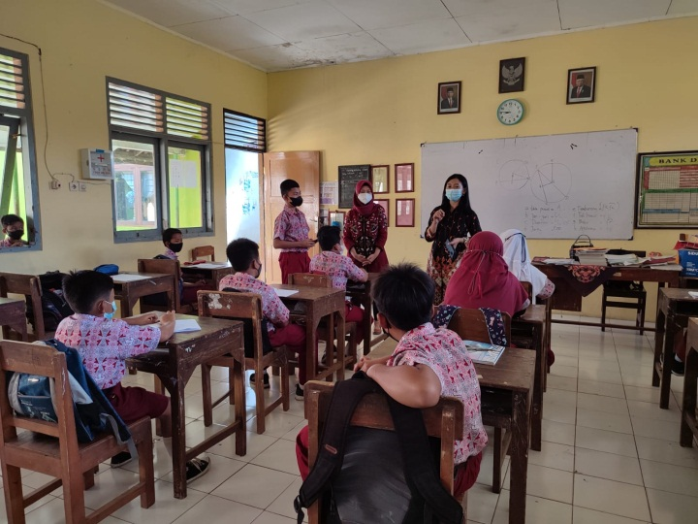

Gambar 5.1. Menjelaskan media *ultanum* pada siswa

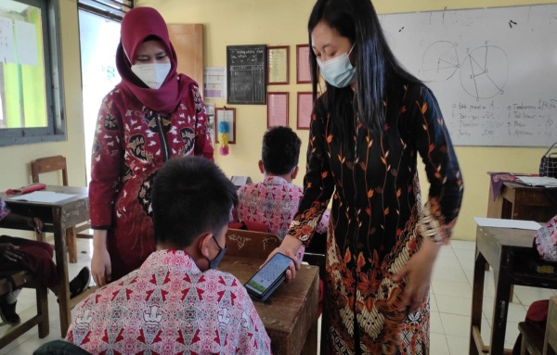

Gambar 5.2. Siswa mempraktekkan ultanum sebagai media dalam belajar

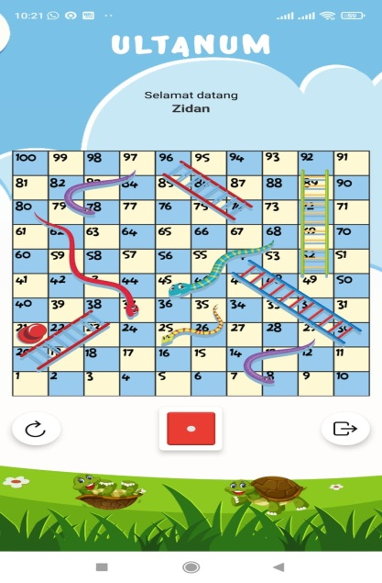

## Gambar 5.3. Penggunaan media ultanum pada android

Dalam penelitian yang dilakukan nampak bahwa terdapat hubungan hubungan yang kuat antara media ultanum dengan kemampuan pemecahan masalah matematika siswa. Banyak faktor yang mempengaruhi belajar dari internal siswa, yaitu aspek fisiologis psikologis dan kelelahan. Aspek psikologis antara lain adalah intelegensi, perhatian, minat, bakat, motif, kematangan, dan kesiapan, disini bakat masuk dalam faktor internal yang mempengaruhi kompetensi pengetahuan matematika siswa (Raresik et al., 2016). Dengan demikian masih terdapat faktor yang dapat mempengaruhi kompetesi pengetahuan matematika siswa seperti faktor eksternal yang meliputi lingkungan sosial dan non sosial serta faktor pendekatan belajar yaitu upaya siswa yang meliputi strategi dan metode yang digunakan untuk melakukan kegiatan pembelajaran. Sejalan dengan penelitian Jayantika (2013)yang menyatakan bahwa terdapat hubungan positif yang signifikan antara bakat numerik dengan prestasi belajar matematika.

Penelitian ini diharapkan dapat menjadi bahan kajian dalam jurnal/artikel. Artikel ini diharapkan dapat menjadi sumber kajian bagi penelitian lanjutan atau penelitian yang berkaitan dengan variabel dalam penelitian ini.

**Tabel 5.2** Rencana Target Capaian Luaran

|  |  |  |  |  |
| --- | --- | --- | --- | --- |
| **No** | **Jenis Luaran** | | **Tahun Capaian** | **Status Capaian** |
| **Luaran Wajib** | | |  |  |
| 1 | Peningkatan kemampuan pemecahan masalah siswa terkait literasi numerasi | | 2021 | Ada peningkatan |
| 2 | Artikel ilmiah yang dipublikasikan di Jurnal nasional | | 2021 | Published |
| **Luaran Tambahan** | | |  |  |
| 1 | Pemakalah dalam temu ilmiah | Internasional | - | *-* |
| Nasional | - | *-* |
| 2 | HKI | | - | *-* |

**BAB 6**

**SIMPULAN DAN SARAN**

* 1. **Simpulan**

Hasil analisis dalam penelitian ini menunjukkan sig = 0,000 kurang dari 5% berarti tolak Ho. Jadi dapat disimpulkan bahwa adanya hubungan atau korelasi antara media ultanum dengan kememapuan pemecahan masalah matematika siswa. Dengan melihat nilai korelasi r = 0,812, hal ini menunjukkan nilai yang cukup besar. Jadi terdapat hubungan yang kuat antara media ultanum dengan kemampuan pemecahan masalah matematika siswa.

Berdasarkan uraian tersebut berarti rata-rata siswa yang tergolong memiliki kemampuan numerasi, mampu dalam meningkatkan kemampuan pemecahan masalah matematiak. Pengertian tersebut dapat diartikan, semakin tinggi siswa memiliki kemampuan numerasi, maka semakin tinggi kemampuan pemecahan masalah matematika yang dimiliki siswa. Jadi dapat disimpulkan bahwa korelasi antara penggunaan media ultanum dengan kemampuan pemecahan masalah matematika memiliki arah korelasi positif pada kategori korelasi yang kuat. Sebagai implikasi dari hasil penelitian dengan pembelajaran utamanya adalah pembelajaran matematika, pendidik sebaiknya mampu meningkatkan pembelajaran matematika siswa dengan menggunakan media yang unsur di dalamnya menerapkan numerasi. Dengan meningkatkan kemampuan pemecahan masalah matematika siswa untuk menemukan jawaban dalam persoalan bentuk angka-angka, baik dalam proses pembelajaran maupun diluar proses pembelajaran yang nampak dalam kehidupan sehari hari mereka

* 1. **Saran**

Berdasarkan hasil penelitian ini, maka penulis menyampaikan beberapa saran terkait dari hasil penelitian ini sebagai berikut: Hasil penelitian menunjukkan bahwa media media *ultanum* dapat untuk meningkatkan kemampuan pemecahan masalah siswa dibandingkan dengan pembelajaran yang hanya menggunakan metode belajar tanpa menggunakan media pembelajaran. Pengembangan pemanfaatan variasi media pembelajaran terkhusus pada pembelajaran dapat memfasilitasi kegiatan pembelajaran yang bermakna dan memudahkan siswa dalam memahami materi. Peningkatan siswa mengenai pemahaman konsep dan pemecahan masalah terkait literasi numerasi meningkat. Siswa dapat menerapkan media yang dikembangkan kemudian siswa dapat mengaplikasikan suatu persoalan kepada kehidupan sehari hari mereka.

**DAFTAR PUSTAKA**

Arikunto, S. (2002). Prosedur Penelitian Suatu Pendekatan Praktik. Jakarta : Rineka Cipta

Budiarti, R. (2012). “Penerapan Model Pembelajaran Kooperatif Tipe Tutor Sebaya Untuk Meningkatkan Hasil Belajar Matematika Peserta Didik Kelas VIIIB SMP Negeri 23 Pekanbaru.” Jurnal Pendidikan Matematika Unri 4(1): 17-40. Diunduh 26 Mei 2020

Calais, G.J. (2009). The Vee Diagram as a Problem Solving Strategy : Content Area Reading/Writing Implications. National Forum of Teacher Education. (19)3: 38-50. Diunduh 2 Januari 2021

Dahar, R.W. (2011). Teori-teori Belajar dan Pembelajaran. Jakarta: Erlangga

Darsono, dkk. (2000). Belajar dan Pembelajaran. Semarang: IKIP Semarang Press

Djamarah, S.B. (2002). Psikologi Belajar. Jakarta: Rineka Cipta

Farozin dan Nurfatiyah. (2004). Pemahaman Tingkah Laku. Jakarta: Rineka Cipta

Fudyartanto, Ki RBS. (2002). Psikologi Pendidikan dengan Pendekatan Baur. Yogyakarta: IKIP Guna Darma

Gagnon, G.W. and Collay, M. (2000). Designing For Learning, Six Elements in Contructivist Classrooms. Corwin Press, Inc, California.

Guzel, E.B. and Gunhan, B.C. (2011). Prospective Mathematics Teachers’ Views About Using Computer-Based Instructional Materials in Constructing Mathematical Concepts. IUMPST: The Journal. 3: 28-40. Diunduh 3 Juni 2020

Hamalik, O. (2009). Dasar Pengembangan Kurikulum. Bandung : Remaja Rosda Karya

Madden, N.A; Slavin, Robert E.; Simons, Kathlen. 1999. Math Wings: Effect on Student Mathematics Performance. John Hopkins University Report. 24(1): 17-28 Diunduh 3 Juni 2020

NCTM. (2000). Principles and Standards for School Mathematics. Reston, Virginia : The National Council of The Teacher Mathematics, Inc.

Prastowo, A. (2011). Panduan Kreatif Membuat Bahan Ajar Inovatif. Yogyakarta: Diva Press

Rochmad. (2012). “Desain Model Pengembangan Perangkat Pembelajaran Matematika.” Jurnal Kreano Jurusan Matematika FPMIPA UNNES Volume 3 Nomor 1, Juni 2012. Diunduh 7 Mei 2020)

Russeffendi, HET. (2006). Pengantar Kepada Membantu Guru Mengembangkan Kompetensinya dalam Pengajaran Matematika untuk Meningkatkan CBSA. Bandung: Tarsito

Sary, A.N. “Eksperimentasi Pembelajaran Matematika Dengan Model

Sugiyono. (2010). Statistika untuk Penelitian. Bandung: CV ALFABETA

Sukestiyarno A. (2019).Matematika Sekolah 1. Semarang: FMIPA UNNES.

Suprijono, A. (2010). Cooperative Learning Teori & Aplika­siPAIKEM. Yogyakarta: Pustaka Pelajar.

Topping, K.J. (2011). The effectiveness of peer tutoring in further and higher education: A typology and review of the literature. *National Forum of Teacher Education*. (4)3: 19-30. Diunduh 3 Desember 2020

Vasay, E.T. (2010). The Effects Of Peer Teaching In The Performance Of Students In Mathematics. *E-International Scientific Research Journal* ISSN: 2094-1749 Volume: 2 Diunduh 3 Desember 2020

|  |
| --- |
| **LAMPIRAN - LAMPIRAN** |

|  |
| --- |
| CATATAN HARIAN/ LOG BOOK |

|  |  |  |  |
| --- | --- | --- | --- |
| **No** | **Waktu** | **Kegiatan** | **Dokumen Pendukung** |
| 1. | 8 Juni 2021 | Penandatanganan kontrak penelitian antara ketua penelitian dengan ketua LPPM UNW | Kontrak penelitian antara ketua penelitian dengan ketua LPPM UNW No : 002/KTR- PENELITIAN /LPPM/UNW/VI/2021  WhatsApp Image 2021-12-31 at 12WhatsApp Image 2021-12-31 at 12WhatsApp Image 2021-12-31 at 12WhatsApp Image 2021-12-31 at 12 |
| 2. | 28 Juni 2021 | Rapat koordinasi bersama anggota tim dan mahasiswa untuk mempersiapkan kegiatan penelitian | * Hasil rapat * Daftar hadir rapat |
| 3. | 5 Agustus 2021 | Mengurus permohonan izin ke SDN Susukan 04 | Surat izin melakukan penelitian  WhatsApp Image 2021-12-31 at 12 |
| 4. | 9 Agustus 2021 | Melakukan uji coba soal | * Daftar hadir * Hasil evaluasi |
| 5. | 16 Agustus 2021 | Uji reabilitas dan validas soal | Hasil uji reabilitas dan validitas soal |
| 6. | 18 Agustus 2021 | Melakukan pretes kepada siswakelas V SDN Susukan 04 |  |
| 7. | 22 Agustus 2021 | Menganalisis hasil pretes | Hasil pretes : |
| 8. | 24 Agustus 2021 | Melakukan uji prasyarat (uji normalitas, uji homogenitas) | Hasil uji normalitas :   | Kelas | Kolmogorov-Smirnova | | | | --- | --- | --- | --- | | Statistic | Df | Sig. | | Pretest_kelas kontrol | .166 | 30 | .065 | | Postest_kelas kontrol | .183 | 30 | .051 | | Pretest_kelas eksperimen | .174 | 18 | .153 | | Postest_kelas eksperimen | .195 | 18 | .070 |   Hasil uji homogenitas :   | Nilai | d1 | d2 | Sig. | | --- | --- | --- | --- | | Pretest | 1 | 46 | .053 | | Postest | 1 | 46 | .065 | |  |  |  |  | |
| 9. | 7 September 2021 | Melakukan proses pembelajaran | Description: WhatsApp Image 2021-10-27 at 11Dokumentasi :  Description: WhatsApp Image 2021-10-27 at 11 |
| 10. | 23 Agustus 2021 | Melakukan *post test* | Dokumentasi :  Description: E:\A. LISA NEW\PGSD UNIV. Ngudi Waluyo\PGSD\PGSD\PENELITIAN DAN PENGABDIAN LISA\Penelitian\PRINT\Maret 2021\Genap 2021\photo\WhatsApp Image 2021-10-27 at 11.23.42.jpeg |
| 11. | 29 Agustus 2021 | Menganalisis hasil *post test* | Hasil : |
| 12. | 17 September 2021 | Mengurus surat keterangan melakukan penelitian di SDN Susukan 04 | Surat Keterangan  WhatsApp Image 2021-12-31 at 12 |
| 13. | 20 Oktober 2021 | Membuat dan submit artikel hasil penelitian | Artikel hasil penelitian |
| 14 | 2 Desember 2021 | Artikel publish di jurnal Pebas |  |

|  |
| --- |
| FOTO KEGIATAN |

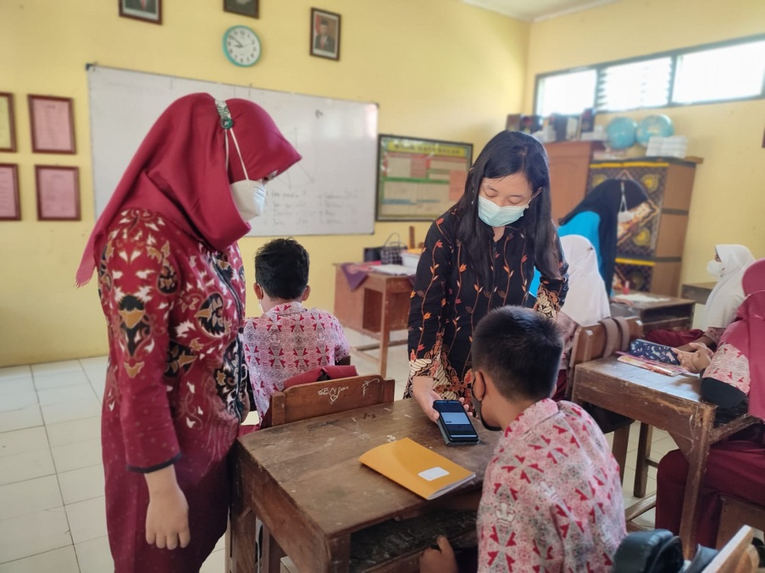

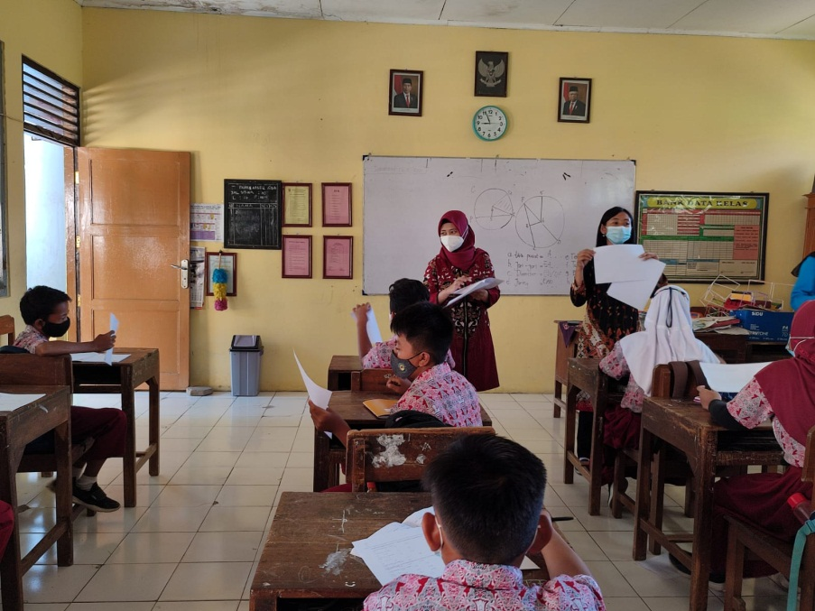

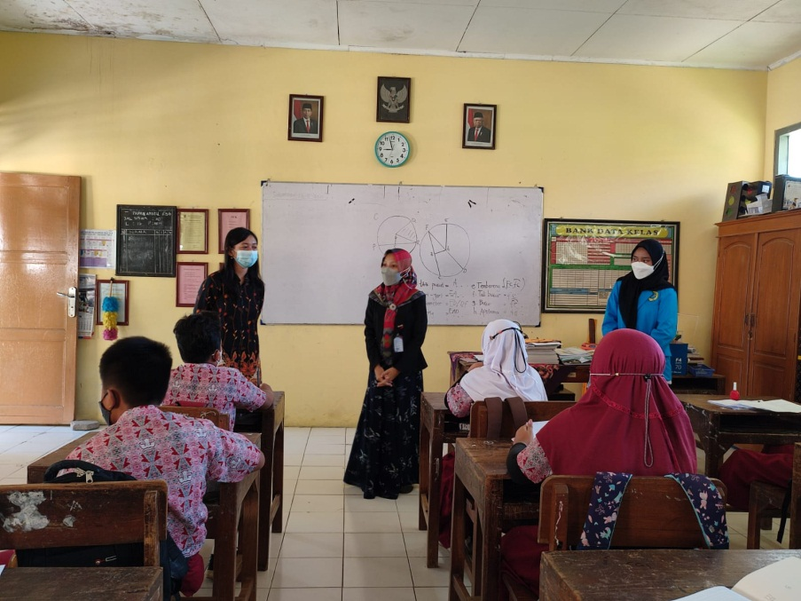

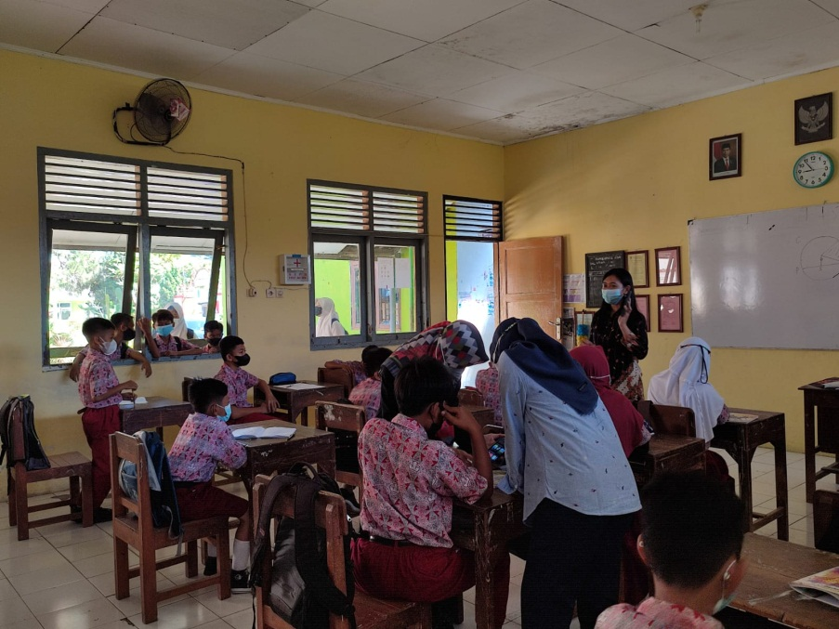

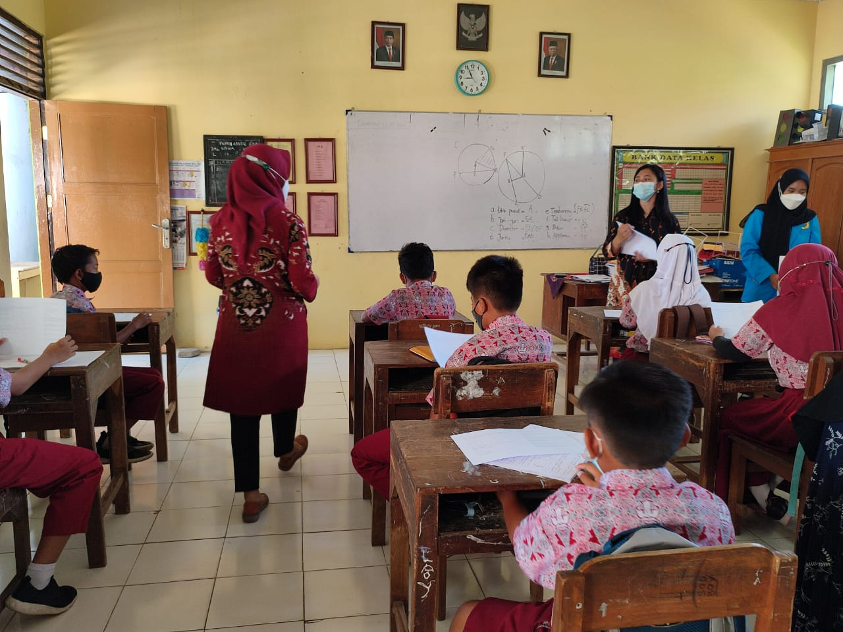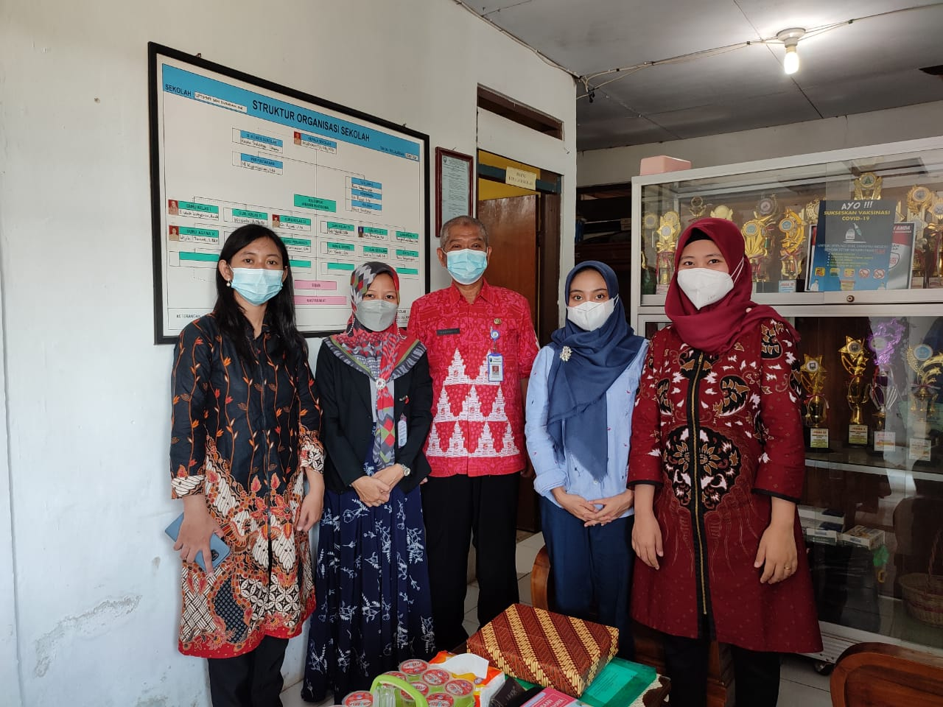

**GLOSARIUM**

Efektif adalah menimbulkan akibat, manjur, berhasil dan berlaku, suatu akibat yang mengarah positif dan berhasil, sebuah usaha untuk mendapatkan tujuan, hasil dan terget yang diharapkan dengan tepat waktu.

Efisien adalah melakukan pekerjaan dengan tepat dan mampu menjalankan tugas dengan cermat, dan berdaya guna.

Eksperimen adalah upaya untuk mendapatkan data/informasi dari proses dan hasil pembelajaran untuk mengetahui seberapa baik kinerja mahasiswa, kelas/mata kuliah, atau program studi dibandingkan terhadap tujuan/kriteria/capaian pembelajaran tertentu.

Homogenitas adalah adanya kesamaan yang dimiliki oleh suatu kelompok

Instrumen yaitu alat-alat yang diperlukan atau dipergunakan untuk mengumpulkan data. Ini berarti, dengan menggunakan alat-alat tersebut data dikumpulkan. Ada perbedaan antara alat-alat penelitian dalam metode kualitatif dengan yang dalam metode penelitian kuantitatif.

Interaktif yaitu hal saling melakukan aksi, berhubungan, mempengaruhi, antar hubungan.

Kontrol yaitu pengawasan, pengendalian, pemeriksaan, kelas kontrol adalah kelompok yang tidak mendapatkan perlakuan

Reliabilitas adalah konsistensi dari serangkaian pengukuran atau serangkaian alat ukur. Hal tersebut bisa berupa pengukuran dari alat ukur yang sama akan memberikan hasil yang sama, atau untuk pengukuran yang lebih subjektif, apakah dua orang penilai memberikan skor yang mirip.

Validitas adalah sejauh mana konsep, kesimpulan, atau pengukuran beralasan dan kemungkinan sesuai secara akurat dengan dunia nyata.

**INDEKS**

E

Efektif, 2, 6, 11, 17

Efisien, 11

Eksperimen, 16, 22, 23, 24

F

Fonologi, 11, 15

H

Homogenitas, 38

I

Instrumen, 23, 25

Interaktif, 2, 3, 4

K

Kontrol, 16, 22, 23, 38

L

Literatur, 11, 25, 45, 62

R

Reliabilitas, 44

V

Validitas, 37

SINOPSIS

Media *Ultanum* merupakan salah satu media pembelajaran alternative yang dapat digunakan dalam pembelajaran numerasi di Sekolah Dasar. Media *Ultanum*  yang dikembangkan adalah dengan menggunakan bantuan android, yang mana dalam pembelajaran ini menggunakan android dalam proses belajarnya, dalam media ini terdapat unsur gambar, teks, gerak, suara, aktivitas siswa dalam menggunakan permainan android ini

Media adalah alat yang dapat digunakan sebagai perantara atau pengantar pesan dari komunikator kepada komunikan, sehingga pesan akan diterima secara maksimal dan menghasilkan rangsangan atau respon positif dari penerima pesan (komunikan) sesuai dengan yang diinginkan oleh komunikator. Media merupakan komponen dalam sebuah proses komunikasi dan akan sangat menunjang keberhasilan penyampaian pesan. Media juga digunakan sebagai alat bantu dalam proses pendidikan yang dapat memberikan motivasi belajar dan meningkatkan daya serap terhadap informasi yang disampaikan.

Media adalah sebagai alat grafis dan foto grafis untuk menangkap, memproses atau menyusun kembali informasi visual atau verbal (Sukirman, 2013:43). Pengembangan materi ajar dengan media membuat pembelajaran menjadi lebih terarah dan lebih menarik. Sehingga siswa merasa mempunyai rasa ingin tahu yang besar dan fokus memperhatikan pembelajaran. media pembelajaran adalah alat yang digunakan untuk menyampaikan materi pembelajaran agar pembelajaran berlangsung efektif dan efisien. Media pembelajaran yang digunakan dalam penelitian ini adalah media pembelajaran visual. Media visual adalah media yang melibatkan indra penglihatan. Media ini hanya dapat menyampaikan pesan melalui indra penglihatan atau hanya dapat dilihat dengan mata saja, indra lain seperti telinga tidak dapat difungsikan untuk media visual ini. Media visual yang digunakan adalah media “Ultanum”. Media Ultanum merupakan singkatan dari ular tangga numerasi. Permainan ini mengajarkan anak agar mengenal apa itu literasi numerasi, karena pada dasarnya hal ini ditemui pada setiap aktifitas mereka sehari-hari. Selain itu, diharapkan agar siswa mampu belajar dengan menyenangkan dalam permainan ini sehingga tercapai konsep mengenai numerasi dan akhirnya dapat memecahkan permasalahan dari suatu permasalahan matematika.

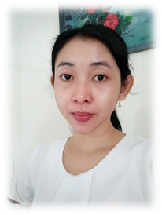

**BIODATA PENULIS**

**Lisa Virdinarti Putra, S. Pd., M. Pd.**

[lisavirdinartiputra@gmail.com](mailto:lisavirdinartiputra@gmail.com)

**Dosen PGSD Universitas Ngudi Waluyo**

**Jl. Diponegoro No. 186 Ungaran Timur**

**PENDIDIKAN**

**PEKERJAAN**

**S1 : IKIP PGRI Semarang, 2011**

**S2 : Universitas Negeri Semarang, 2014**

**2016 – 2021 : Dosen PGSD Universitas Ngudi Waluyo**

**2014 – 2016 : Pengajar Matematika Petra School Semarang**

**2011 – 2014 : Guru Matematika SMK 17 Agustus Semarang**

**2011 – 2013 : Pembimbing Olimpiade Matematika di Math Logic**

**Semarang**

**KARYA**

**ISBN Buku Bahan Ajar Matematika SMP Kubus dan Balok, 2018**

**HKI Buku Bahan Ajar Matematika SMP Kubus dan Balok, 2018**

**HKI Video Pembelajaran Pecahan Untuk Kelas V SD, 2019**

**HKI Program Komputer “ Tangram Geometri Lets Be Healthy”, 2019**

**HKI Diary Cerlang,2020**

**Monograf Hidroponik Bagi Sekolah Dasar, 2020**